EL CARDENAL FERNANDO SEBASTIÁN RECUERDA A MONTINI, "EL PRIMER PAPA MODERNO"

"Canonizar a Pablo VI es reafirmar la letra y el espíritu del Concilio Vaticano II"

"Quiso que la Iglesia de Jesús fuera una Iglesia amiga de la humanidad, que sufre y vive con ella"

Fernando Sebastián, 06 de agosto de 2018 a las 15:19

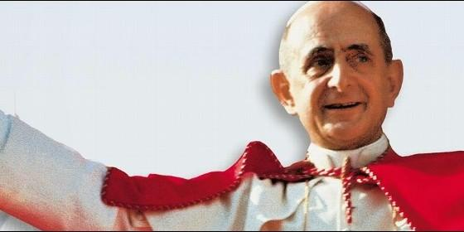

Montini

[RELIGIÓN](http://www.periodistadigital.com/religion) | [OPINIÓN](http://www.periodistadigital.com/religion/opinion)

Ahora, por lo menos en España, estamos en el momento adecuado para impulsar la reforma espiritual, institucional, pastoral y misionera que buscaba el Concilio y con la que soñaba Pablo VI

(*Cardenal Fernando Sebastián*, [Fundación Pablo VI](http://www.fpablovi.org/)).- Dentro de pocos meses el Papa **Francisco canonizará a Pablo V**I. Es un acontecimiento eclesial de primera importancia.**Canonizar a Pablo VI es reafirmar la letra y el espíritu del Concilio Vaticano II**, porque Pablo VI fue el Papa del Concilio. El Papa que comprendió la significación de aquel Concilio en la historia de la Iglesia y supo llevarlo adelante con fortaleza y templanza hasta el final.

**Montini fue el primer Papa moderno.** Sin detrimento de ningún otro. Él era un hombre de la nueva era, comprendía que la Iglesia tenía que superar la época de los enfrentamientos y las condenas, el tiempo de las lamentaciones y reivindicaciones.   
Basta releer hoy con sosiego sus discursos en los inicios y finales de las diferentes sesiones conciliares para descubrir la novedad genial que él quiso impulsar con el gran acontecimiento del Concilio.

Pablo VI supo ver en las pretensiones del mundo contemporáneo, más de una vez enfrentado con la Iglesia, la mano y los planes de Dios. En la esforzada y dolorosa aventura de la humanidad, Pablo VI descubría la huella de Dios y el soplo del Espíritu Santo.

Por eso **quiso que la Iglesia de Jesús fuera una Iglesia amiga de la humanidad,** amiga de los hombres de su tiempo, una Iglesia que vive y sufre con la humanidad, una Iglesia que celebra las adquisiciones y triunfos de la ciencia y de la técnica, una Iglesia que sabe interpretar las aspiraciones profundas de las personas y de los pueblos, una Iglesia que escucha, que dialoga, que aclara, que explica y rectifica cuando hace falta, una Iglesia, en fin, que sabe sufrir pacientemente por defender la verdad y la justicia en la vida de los hombres y en las relaciones de los pueblos.

Desde la época de Pablo VI, dentro y fuera de la Iglesia, han ocurrido muchas cosas. **Dios nos ha dado otros Papas insignes, sabios y santos**, que han aportado muchas cosas buenas a la vida de la Iglesia, tanto en la doctrina, como en la vida pastoral.

Pienso que ahora, por lo menos en España, estamos en el momento adecuado para impulsar la reforma espiritual, institucional, pastoral y misionera que buscaba el Concilio y con la que soñaba Pablo VI. El Papa**Francisco es el guía minucioso y cercano del encuentro misionero de la Iglesia** con el mundo contemporáneo que Pablo VI quiso impulsar.

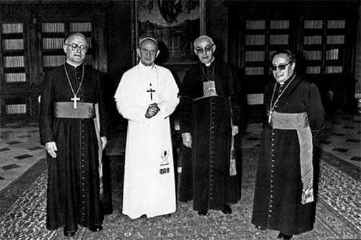

Desde el Cielo nos tiene que ayudar a ir creando la Iglesia del Vaticano II. Una Iglesia humilde, fraternal, servidora del mundo en el nombre de Jesús. Una Iglesia que no condena a nadie, sino que se acerca a todos, que habla con todos, que pregunta y responde, que aclara, que invita y propone, una Iglesia maternal que nos ayuda a todos a encontrar en la vida los caminos de Dios y de la verdadera humanidad.

Durante su Pontificado, **Pablo VI vivió muy de cerca los problemas de nuestra Iglesia y de toda la nación española**. Estoy seguro de que tendremos en él un protector poderoso para ayudarnos a impulsar en España **una Iglesia renovada, una Iglesia rejuvenecida, tal como él la soñaba en los tiempos del Concilio**, y una sociedad por fin reconciliada y pacífica, colaborante, en la que los ciudadanos puedan crecer en libertad y responsabilidad, sin exclusiones ni recelos.

Con la ayuda del Señor y de su siervo el Santo Padre Pablo VI, los cristianos españoles tenemos que impulsar, con alma, vida y corazón, **el crecimiento de una Iglesia como quedó dibujada en los documentos del Vaticano II**, una Iglesia vigorosa, formada por cristianos convertidos y convencidos, dispuestos a vivir como miembros de Jesús, hijos de Dios y ciudadanos del Cielo, en este mundo.

Una Iglesia de cristianos piadosos, alegres, generosos, amigos de todos, servidores de todos, practicantes del amor efectivo de Jesús, **cristianos sin orgullo ni codicia**, sostenidos por la esperanza de la vida eterna, empeñados de verdad en la construcción diaria y esforzada de la ciudad terrestre, la casa común, en la que todos encontremos un sitio para vivir en paz mientras esperamos la venida del Señor.

http://www.periodistadigital.com/religion/opinion/2018/08/06/cardenal-fernando-sebastian-pablo-vi-el-primer-papa-modernoel-cardenal-fernando-sebastian-recuerda-a-montini-el-primer-papa-moderno-pablo-vi-fundacion-religion.shtml?utm_source=dlvr.it&utm_medium=twitter